Введен в действие
приказом Федерального агентства по техническому регулированию и метрологии от 22 октября 2014 г. № 1375-ст

МЕЖГОСУДАРСТВЕННЫЙ СТАНДАРТ

ЗДАНИЯ И СООРУЖЕНИЯ

МЕТОД ИЗМЕРЕНИЯ ПЛОТНОСТИ ТЕПЛОВЫХ ПОТОКОВ,
ПРОХОДЯЩИХ ЧЕРЕЗ ОГРАЖДАЮЩИЕ КОНСТРУКЦИИ

Buildings and structures. Method of measuring density
of heat flows passing through enclosing structures

ГОСТ 25380-2014

МКС 91.040.01

Дата введения
1 июля 2015 года

Предисловие

Цели, основные принципы и основной порядок проведения работ по межгосударственной стандартизации установлены в ГОСТ 1.0-92 «Межгосударственная система стандартизации. Основные положения» и ГОСТ 1.2-2009 «Межгосударственная система стандартизации. Стандарты межгосударственные, правила, рекомендации по межгосударственной стандартизации. Правила разработки, принятия, обновления и отмены».

Сведения о стандарте

1. Разработан Федеральным государственным бюджетным учреждением «Научно-исследовательский институт строительной физики Российской академии архитектуры и строительных наук» (НИИСФ РААСН) при участии ООО «СКБ Стройприбор».
2. Внесен Техническим комитетом по стандартизации ТК 465 «Строительство».
3. Принят Межгосударственным советом по стандартизации, метрологии и сертификации (протокол от 30 сентября 2014 г. № 70-П).
За принятие проголосовали:

Краткое наименование страны по МК (ИСО 3166) 004-97 | Код страны по МК (ИСО 3166) 004-97 | Сокращенное наименование национального органа по стандартизации
Армения | AM | Минэкономики Республики Армения
Беларусь | BY | Госстандарт Республики Беларусь
Киргизия | KG | Кыргызстандарт
Молдова | MD | Молдова-Стандарт
Россия | RU | Росстандарт

4. Приказом Федерального агентства по техническому регулированию и метрологии от 22 октября 2014 г. № 1375-ст межгосударственный стандарт ГОСТ 25380-2014 введен в действие в качестве национального стандарта Российской Федерации с 1 июля 2015 г.
5. Взамен ГОСТ 25380-82.

Информация об изменениях к настоящему стандарту публикуется в ежегодном информационном указателе «Национальные стандарты», а текст изменений и поправок - в ежемесячном информационном указателе «Национальные стандарты». В случае пересмотра (замены) или отмены настоящего стандарта соответствующее уведомление будет опубликовано в ежемесячном информационном указателе «Национальные стандарты». Соответствующая информация, уведомление и тексты размещаются также в информационной системе общего пользования – на официальном сайте Федерального агентства по техническому регулированию и метрологии в сети Интернет.

Введение

Создание стандарта на метод измерения плотности тепловых потоков, проходящих через ограждающие конструкции, базируется на требованиях Федерального закона от 30 декабря 2009 г. № 384-ФЗ «Технический регламент о безопасности зданий и сооружений», согласно которому здания и сооружения, с одной стороны, должны исключать в процессе эксплуатации нерациональный расход энергетических ресурсов, а с другой – не создавать условия для недопустимого ухудшения параметров среды обитания людей и условий производственно-технологических процессов.
Настоящий стандарт разработан с целью установления единого метода измерения в лабораторных и натурных условиях плотности тепловых потоков, проходящих через ограждения отапливаемых зданий и сооружений, позволяющего количественно оценить теплотехнические качества зданий и сооружений и соответствие их ограждающих конструкций нормативным требованиям, указанным в действующих нормативных документах, определить реальные потери тепла через наружные ограждающие конструкции, проверить проектные конструктивные решения и их реализацию в построенных зданиях и сооружениях.
Стандарт является одним из базовых стандартов, обеспечивающих параметрами энергетический паспорт и энергетический аудит эксплуатируемых зданий и сооружений.

1. Область применения

Настоящий стандарт устанавливает единый метод измерения плотности тепловых потоков, проходящих через однослойные и многослойные ограждающие конструкции жилых, общественных, производственных и сельскохозяйственных зданий и сооружений при экспериментальном исследовании и в условиях их эксплуатации.
Стандарт распространяется на ограждающие конструкции отапливаемых зданий, испытываемые в условиях климатических воздействий в климатических камерах и при натурных теплотехнических исследованиях в условиях эксплуатации.

2. Нормативные ссылки

В настоящем стандарте использованы ссылки на следующие стандарты:
ГОСТ 8.140-2009 Государственная система обеспечения единства измерений. Государственный первичный эталон и государственная поверочная схема для средств измерения теплопроводности твердых тел от 0,1 до 5 Вт/(м·К) в диапазоне температур от 90 до 500 К и от 5 до 20 Вт/(м·К) в диапазоне температур от 300 до 1100 К
ГОСТ 6651-2009 Термопреобразователи сопротивления. Общие технические требования и методы испытаний
ГОСТ 7076-99 Материалы и изделия строительные. Метод определения теплопроводности и термического сопротивления при стационарном тепловом режиме
ГОСТ 8711-93 Приборы аналоговые показывающие электроизмерительные прямого действия и вспомогательные части к ним. Часть 2. Особые требования к амперметрам и вольтметрам
ГОСТ 9245-79 Потенциометры постоянного тока измерительные. Общие технические условия
Примечание. При пользовании настоящим стандартом целесообразно проверить действие ссылочных стандартов по указателю «Национальные стандарты», составленному по состоянию на 1 января текущего года, и по соответствующим информационным указателям, опубликованным в текущем году. Если ссылочный стандарт заменен (изменен), то при пользовании настоящим стандартом следует руководствоваться заменяющим (измененным) стандартом. Если ссылочный стандарт отменен без замены, то положение, в котором дана ссылка на него, применяется в части, не затрагивающей эту ссылку.

3. Термины и определения

В настоящем стандарте применяют следующие термины с соответствующими определениями:
3.1. Тепловой поток Q, Вт: количество теплоты, проходящее через конструкцию или среду в единицу времени.
3.2. Плотность теплового потока (поверхностная) q, Вт/м²: величина теплового потока, проходящего через единицу площади поверхности конструкции.
3.3. Сопротивление теплопередаче ограждающей конструкции R_{о}, м²·°C/Вт: сумма сопротивления тепловосприятию R_{в}, термических сопротивлений слоев R_{s}, сопротивления теплоотдаче R_{н} ограждающей конструкции.

4. Основные нормативные положения

4.1. Сущность метода
4.1.1. Метод измерения плотности теплового потока основан на измерении перепада температуры на «дополнительной стенке» (пластинке), устанавливаемой на ограждающей конструкции здания. Этот температурный перепад, пропорциональный в направлении теплового потока его плотности, преобразуется в термоЭДС (термоэлектродвижущую силу) батареей термопар, расположенных в «дополнительной стенке» параллельно по тепловому потоку и соединенных последовательно по генерируемому сигналу. «Дополнительная стенка» (пластинка) и батарея термопар образуют преобразователь теплового потока.
4.1.2. Плотность теплового потока отсчитывается по шкале специализированного прибора ИТП-МГ4.03 «Поток», в состав которого входит преобразователь теплового потока, или рассчитывается по результатам измерения термоЭДС на предварительно оттарированных преобразователях теплового потока.
Величина плотности теплового потока q определяется по формуле

q = K·E, (1)

где q - плотность теплового потока, Вт/м²;
K - коэффициент преобразования, Вт/м²·мВ;
E - величина термоэлектрического сигнала, мВ.
Схема измерения плотности теплового потока приведена на рисунке 1.

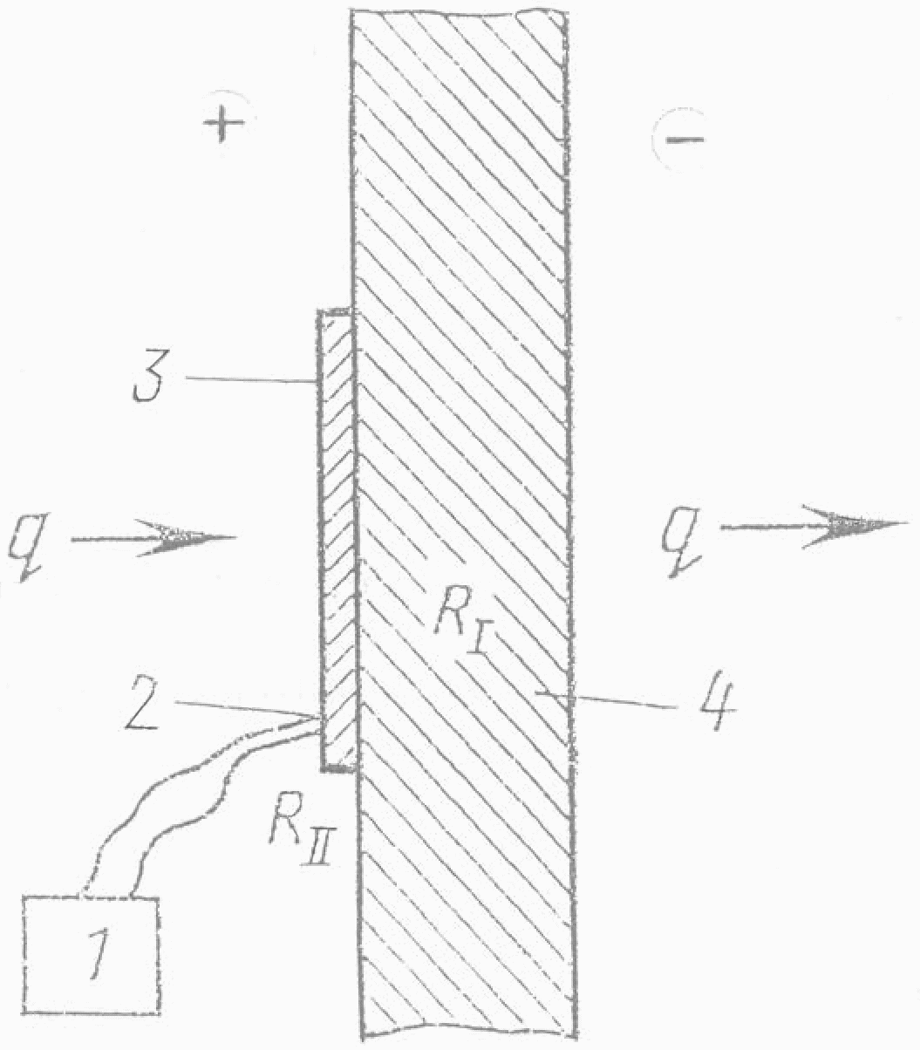

1 – измерительный прибор (потенциометр постоянного тока по ГОСТ 9245); 2 – подсоединение измерительного прибора к преобразователю теплового потока; 3 – преобразователь теплового потока; 4 – исследуемая ограждающая конструкция; q – плотность теплового потока, Вт/м²

Рисунок 1. Схема измерения плотности теплового потока

4.2. Аппаратура
4.2.1. Для измерения плотности тепловых потоков применяют прибор ИТП-МГ4.03 «Поток» [1].
Технические характеристики прибора ИТП-МГ 4.03 «Поток» приведены в Приложении А.
4.2.2. При теплотехнических испытаниях ограждающих конструкций допускается проводить измерения плотности тепловых потоков при помощи отдельно изготовленных и оттарированных преобразователей теплового потока с термическим сопротивлением до 0,005 - 0,06 м²·°C/Вт и приборов, измеряющих термоЭДС, генерируемую преобразователями.
Допускается применение преобразователя, конструкция которого приведена в ГОСТ 7076.
4.2.3. Преобразователи теплового потока по 4.2.2 должны удовлетворять следующим основным требованиям:
материалы для «дополнительной стенки» (пластинки) должны сохранять свои физико-механические свойства при температуре окружающего воздуха от 243 до 343 К (от минус 30 °C до плюс 70 °C);
материалы не должны смачиваться и увлажняться водой в жидкой и парообразной фазах; отношение диаметра датчика к его толщине должно быть не менее 10;
преобразователи должны иметь охранную зону, расположенную вокруг батареи термопар, линейный размер которой должен составлять не менее 30% радиуса или половины линейного размера преобразователя;
преобразователь теплового потока должен быть оттарирован в организациях, которые в установленном порядке получили право на выпуск этих преобразователей;
в указанных выше условиях внешней среды тарировочные характеристики преобразователя должны сохраняться не менее одного года.
4.2.4. Тарировку преобразователей теплового потока по 4.2.2 допускается проводить на установке для определения теплопроводности по ГОСТ 7076, в которой плотность теплового потока рассчитывают по результатам измерения температурного перепада на эталонных образцах материалов, аттестованных по ГОСТ 8.140 и установленных вместо испытуемых образцов. Метод тарировки преобразователя теплового потока приведен в Приложении Б.
4.2.5. Проверка преобразователя производится не реже одного раза в год, как это указано в 4.2.3, 4.2.4.
4.2.6. Для измерения термоЭДС преобразователя теплового потока допускается использовать переносной потенциометр ПП-63 по ГОСТ 9245, цифровые вольтамперметры В7-21, Ф30 по ГОСТ 8711 или другие измерители термоЭДС, расчетная погрешность которых в области измеряемых термоЭДС преобразователя теплового потока не превышает 1% и входное сопротивление которых не менее чем в 10² раз превышает внутреннее сопротивление преобразователя.
При теплотехнических испытаниях ограждающих конструкций с использованием отдельных преобразователей предпочтительно применять автоматические регистрирующие системы и приборы.

4.3. Подготовка к измерению
4.3.1. Измерение плотности тепловых потоков проводят, как правило, с внутренней стороны ограждающих конструкций зданий и сооружений.
Допускается проведение измерения плотности тепловых потоков с наружной стороны ограждающих конструкций в случае невозможности их проведения с внутренней стороны (агрессивная среда, флуктуации параметров воздуха) при условии сохранения устойчивой температуры на поверхности. Контроль условий теплообмена проводят с помощью термощупа и средств для измерения плотности теплового потока: при измерении в течение 10 мин их показания должны быть в пределах погрешности измерений приборов.
4.3.2. Участки поверхности выбирают специфические или характерные для всей испытываемой ограждающей конструкции в зависимости от необходимости измерения локальной или усредненной плотности теплового потока.
Выбранные на ограждающей конструкции участки для измерений должны иметь поверхностный слой из одного материала, одинаковой обработки и состояния поверхности, иметь одинаковые условия по лучистому теплообмену и не должны находиться в непосредственной близости от элементов, которые могут изменить направление и значение тепловых потоков.
4.3.3. Участки поверхности ограждающих конструкций, на которые устанавливают преобразователь теплового потока, зачищают до устранения видимых и осязаемых на ощупь шероховатостей.
4.3.4. Преобразователь плотно прижимают по всей его поверхности к ограждающей конструкции и закрепляют в этом положении, обеспечивая постоянный контакт преобразователя теплового потока с поверхностью исследуемых участков в течение всех последующих измерений.
При креплении преобразователя между ним и ограждающей конструкцией не допускается образование воздушных зазоров. Для их исключения на участке поверхности в местах измерений наносят тонкий слой технического вазелина, перекрывающий неровности поверхности.
Преобразователь может быть закреплен по его боковой поверхности при помощи раствора строительного гипса, технического вазелина, пластилина, штанги с пружиной и других средств, исключающих искажение теплового потока в зоне измерения.
4.3.5. При оперативных измерениях плотности теплового потока на незакрепленную поверхность преобразователя наклеивают тонкий слой материала ограждения, на котором крепится преобразователь, или закрашивают краской с той же или близкой степенью черноты с различием , что и у материала поверхностного слоя ограждающей конструкции.
4.3.6. Отсчетное устройство располагают на расстоянии от 5 до 8 м от места измерения или в соседнем помещении для исключения влияния наблюдателя на значение теплового потока.
4.3.7. При использовании приборов для измерения термоЭДС, имеющих ограничения по температуре окружающего воздуха, их располагают в помещении с температурой воздуха, допустимой для эксплуатации этих приборов, и подключение к ним преобразователей теплового потока производят при помощи удлинительных проводов.
При проведении измерения прибором ИТП-МГ 4.03 «Поток» преобразователи теплового потока и измерительное устройство располагают в одном помещении независимо от температуры воздуха в помещении.
4.3.8. Аппаратуру по 4.3.7 подготавливают к работе в соответствии с инструкцией по эксплуатации соответствующего прибора, в том числе учитывают необходимое время выдержки прибора для установления в нем нового температурного режима.

4.4. Проведение измерений
4.4.1. Измерение плотности теплового потока проводят:
при использовании прибора ИТП-МГ 4.03 «Поток» после восстановления условий теплообмена в помещении вблизи контрольных участков ограждающих конструкций, искаженных при выполнении подготовительных операций, и после восстановления непосредственно на исследуемом участке прежнего режима теплообмена, нарушенного при креплении преобразователей;
при теплотехнических испытаниях с использованием преобразователей теплового потока по 4.2.2 - после наступления нового установившегося теплообмена под преобразователем.
После выполнения подготовительных операций по 4.3.2 - 4.3.5 при использовании прибора ИТП-МГ 4.03 «Поток» режим теплообмена на участке измерения восстанавливается ориентировочно через 5 - 10 мин, при использовании преобразователей теплового потока по 4.2.2 - через 2 - 6 ч.
Показателем завершения переходного режима теплообмена и возможности проведения измерений плотности теплового потока может считаться повторяемость результатов измерения плотности тепловых потоков в пределах установленной погрешности измерения.
4.4.2. При измерении теплового потока в ограждающей конструкции с термическим сопротивлением менее 0,6 (м²·°C)/Вт одновременно измеряют с помощью термопар температуру ее поверхности на расстоянии 100 мм от преобразователя , под ним и температуру внутреннего t_{в} и наружного t_{н} воздуха на расстоянии 100 мм от стены.

4.5. Обработка результатов измерений
4.5.1. При использовании приборов ИТП-МГ 4.03 «Поток» значение плотности теплового потока (Вт/м²) фиксируется на экране дисплея электронного блока прибора и используется для теплотехнических расчетов или заносится в архив измеренных значений для последующего использования в аналитических исследованиях.
4.5.2. При использовании отдельных преобразователей и милливольтметров для измерения термоЭДС плотность теплового потока, проходящего через преобразователь, q, Вт/м², рассчитывают по формуле (1).
4.5.3. Определение коэффициента преобразования K с учетом температуры испытаний производят по Приложению Б.
4.5.4. Значение плотности теплового потока q', Вт/м², при измерении по 4.2.2 вычисляют по формуле

, (2)

где t_{н} - температура наружного воздуха напротив преобразователя, °C;
и - температура поверхности на участке измерения возле преобразователя теплового потока и под ним соответственно, °C.
4.5.5. Результаты измерения по 4.5.2 записывают по форме, приведенной в Приложении В.
4.5.6. За результат измерения плотности теплового потока принимают среднее арифметическое значение результатов пяти измерений при одном положении преобразователя теплового потока на ограждающей конструкции.

Приложение А
(справочное)

ТЕХНИЧЕСКИЕ ХАРАКТЕРИСТИКИ ПРИБОРА ИТП-МГ 4.03 «ПОТОК»

Конструктивно измеритель плотности теплового потока и температуры ИТП-МГ 4.03 «Поток» выполнен в виде электронного блока и соединенных с ним посредством кабелей модулей, к каждому из которых, в свою очередь, подсоединены посредством кабелей 10 датчиков теплового потока и/или температуры (см. рисунок А.1).

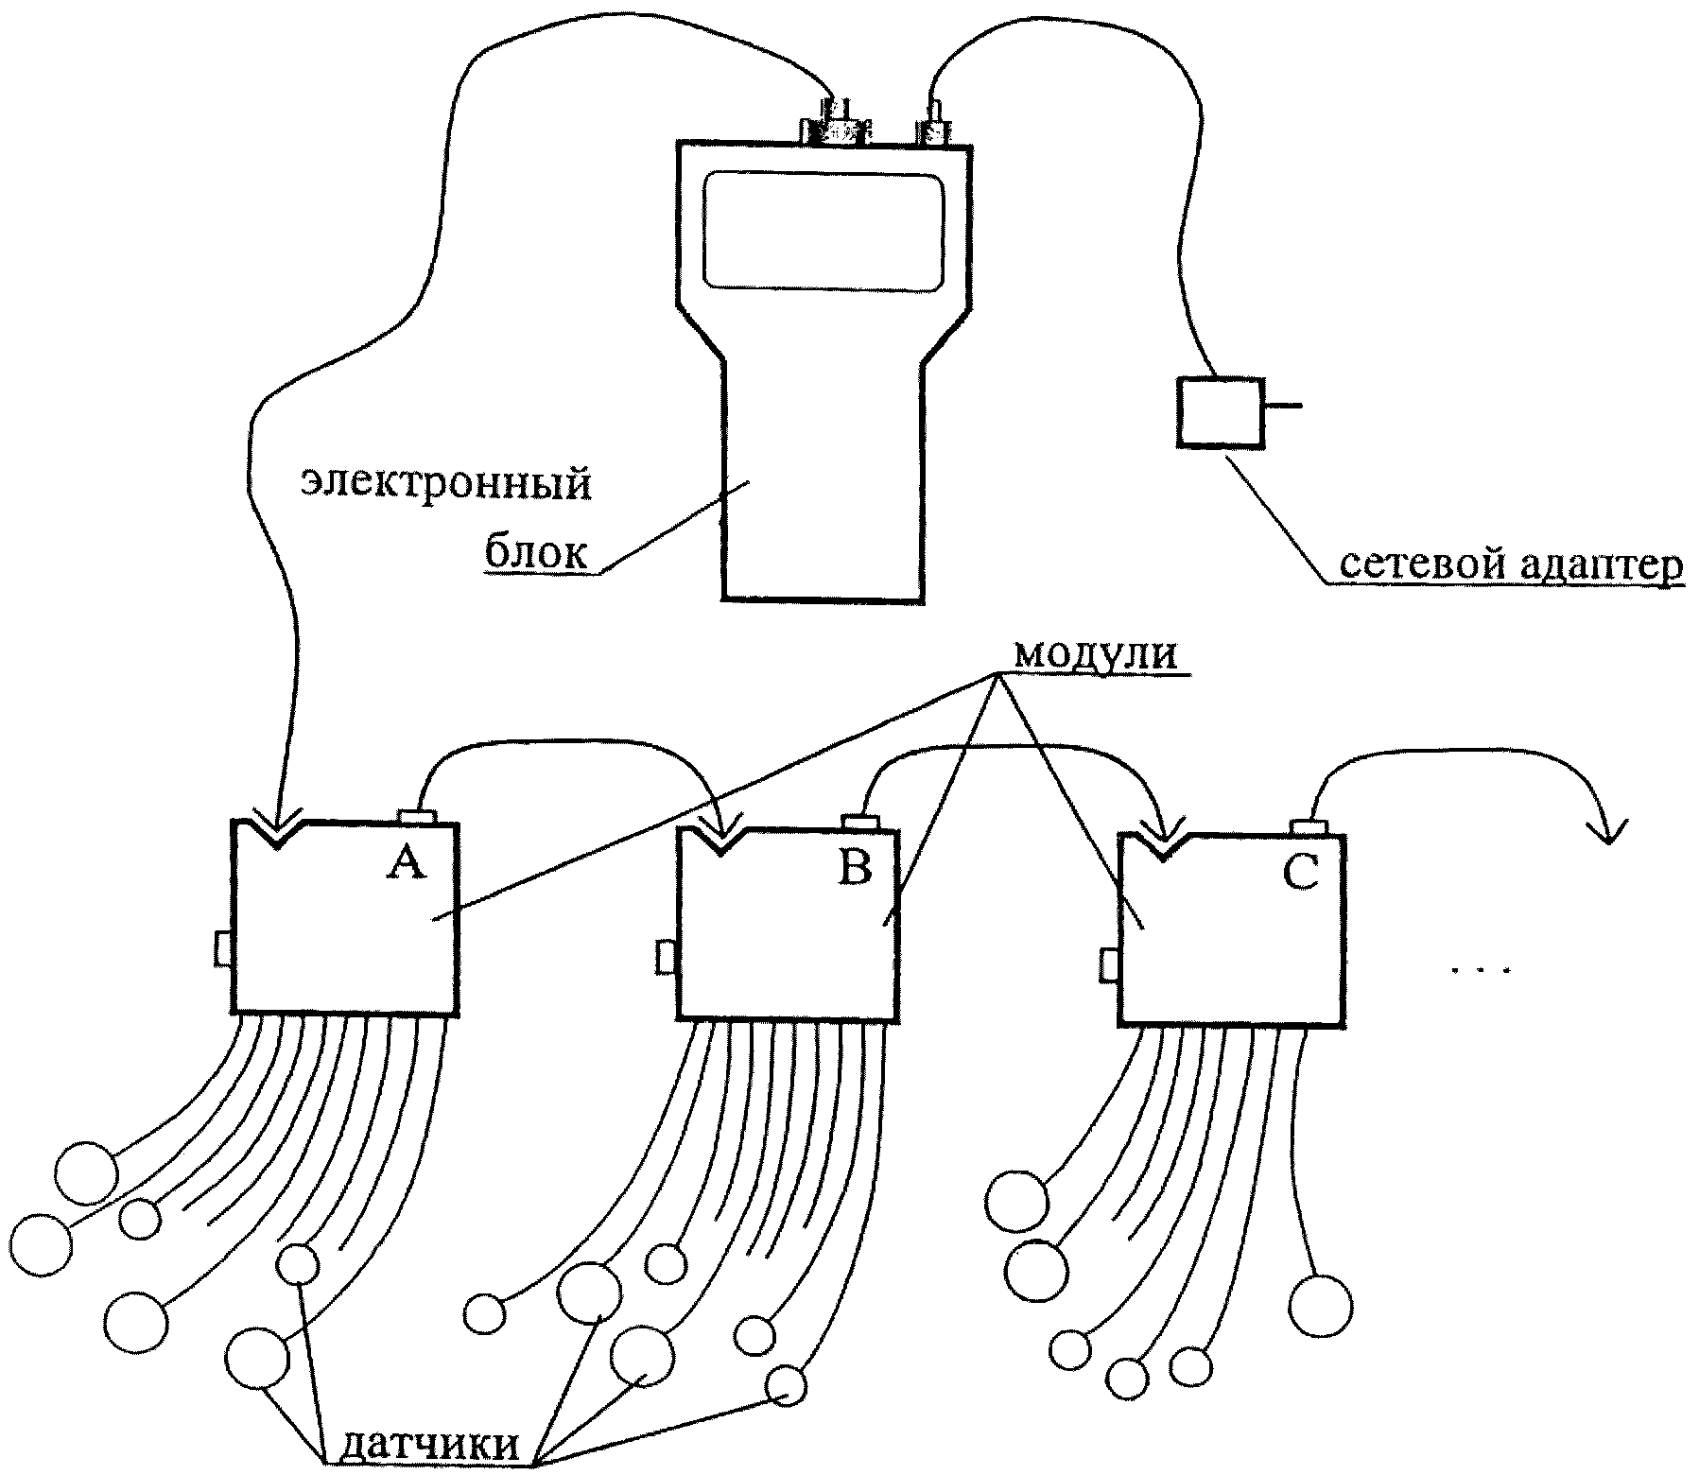

Рисунок А.1. Схема кабельных присоединений преобразователей теплового потока и датчиков температуры измерителя ИТП-МГ 4.03 «Поток»

Принцип действия, положенный в основу измерителя, заключается в измерении термоЭДС контактных термоэлектрических преобразователей теплового потока и сопротивления датчиков температуры.
Преобразователь теплового потока представляет собой гальваническую медьконстантановую термобатарею из нескольких сот последовательно соединенных термопар, сложенных бифилярно в спираль, залитую эпоксидным компаундом с различными добавками. Преобразователь теплового потока имеет два вывода (по одному от каждого конца чувствительного элемента).
Работа преобразователя основана на принципах «дополнительной стенки» (пластинки). Преобразователь закрепляется на теплообменной поверхности исследуемого объекта, образуя дополнительную стенку. Тепловой поток, проходящий через преобразователь, создает в нем градиент температур и соответствующий термоэлектрический сигнал.
В качестве выносных датчиков температуры в измерителе применяются платиновые преобразователи сопротивления по ГОСТ 6651, обеспечивающие измерение поверхностных температур путем их крепления на исследуемые поверхности, а также температур воздуха и сыпучих сред методом погружения.
1. Предел измерения:
- плотности теплового потока: - 10 - 999 Вт/м²;
- температуры - от минус 30 °C до 100 °C.
2. Пределы допускаемой основной абсолютной погрешности при измерении:
- плотности теплового потока: ± 6%;
- температуры: ± 0,2 °C.
3. Пределы допускаемой дополнительной относительной погрешности при измерении:
- плотности теплового потока, вызванной отклонением температуры преобразователей теплового потока от 20 °C: ± 0,5%;
- температуры, вызванной отклонением температуры электронного блока и модулей от 20 °C: ± 0,05 °C.
4. Термическое сопротивление преобразователей:
- плотности теплового потока не более 0,005 м²·°C/Вт;
- температуры не более 0,001 м²·°C/Вт.
5. Коэффициент преобразования преобразователей теплового потока не более 50 Вт/(м²·мВ).
6. Габаритные размеры не более:
- электронного блока 175 x 90 x 30 мм;
- модуля 120 x 75 x 5 мм;
- датчиков температуры диаметром 12 мм и толщиной 3 мм;
- преобразователей теплового потока (прямоугольных): от пластин 10 x 10 мм толщиной 1 мм до пластин 100 x 100 мм толщиной 3 мм;
- преобразователей теплового потока (круглых) от пластин диаметром 18 мм толщиной 0,5 мм до пластин диаметром 100 мм толщиной 3 мм.
7. Масса не более:
- электронного блока 0,25 кг;
- модуля с десятью преобразователями (с кабелем длиной 5 м) 1,2 кг;
- единичного преобразователя температуры (с кабелем длиной 5 м) 0,3 кг;
- единичного преобразователя теплового потока (с кабелем длиной 5 м) 0,3 кг.

Приложение Б
(рекомендуемое)

МЕТОД ТАРИРОВКИ ПРЕОБРАЗОВАТЕЛЯ ТЕПЛОВОГО ПОТОКА

Изготовленный преобразователь теплового потока подвергают тарировке на установке для определения теплопроводности строительных материалов по ГОСТ 7076, в которой вместо испытуемого образца устанавливают тарируемый преобразователь теплового потока и эталонный образец материала по ГОСТ 8.140.
При тарировке пространство между термостатирующей плитой установки и эталонным образцом за пределами преобразователя должно быть заполнено материалом, близким по теплофизическим свойствам к материалу преобразователя, с тем, чтобы обеспечить одномерность проходящего через него теплового потока на рабочем участке установки. Измерение термоЭДС на преобразователе и эталонном образце осуществляется одним из приборов, перечисленных в 4.2.6.
Коэффициент преобразования K_{о}, Вт/(м²·мВ), при данной средней температуре опыта находят по результатам измерений плотности теплового потока и термоЭДС по следующему соотношению

K_{о} = q/E, (Б.1)

где q - значение плотности теплового потока в опыте, Вт/м²;
E - вычисленное значение термоЭДС, мВ.
Плотность теплового потока q рассчитывают по результатам измерения температурного перепада на эталонном образце по формуле

, (Б.2)

где - теплопроводность материала эталона, Вт/(м·°C);
, - температура верхней и нижней поверхностей эталона соответственно, °C;
- толщина эталона, м.
Среднюю температуру в опытах при тарировке преобразователя теплового потока рекомендуется выбирать в интервале от 243 до 373 К (от минус 30 °C до плюс 100 °C) и выдержать ее с отклонением не более ± 2 °C.
За результат определения коэффициента преобразования принимают среднее арифметическое значение величин, вычисленных по результатам измерений не менее чем 10 опытов. Число значащих цифр в значении коэффициента преобразования K_{о} берется в соответствии с погрешностью измерения.
Температурный коэффициент преобразователя , °C⁻¹, находят по результатам измерений термоЭДС в тарировочных опытах при различных средних температурах преобразователя по соотношению

, (Б.3)

где T₁, T₂ - средние температуры преобразователя в двух опытах, °C;
K₁, K₂ - коэффициенты преобразования при средней температуре соответственно T₁ и T₂, Вт/(м²·мВ).
Различие между средними температурами T₁ и T₂ должно быть не менее чем 40 °C.
За результат определения температурного коэффициента преобразователя принимают среднее арифметическое значение плотности, вычисленное по результатам не менее чем 10 опытов с различной средней температурой преобразователя. Значение коэффициента преобразования преобразователя теплового потока при температуре испытаний K, Вт/(м²·мВ), находят по следующей формуле

, (Б.4)

где K_{о} - коэффициент преобразования, найденный при температуре тарировки, Вт/(м²·мВ);
- температурный коэффициент изменения тарировочного коэффициента преобразователя теплового потока, °C;
- разность между температурами преобразователя при измерении и при тарировке, °C.

Приложение В
(рекомендуемое)

ФОРМА ЗАПИСИ РЕЗУЛЬТАТОВ ИЗМЕРЕНИЯ ТЕПЛОВЫХ ПОТОКОВ,
ПРОХОДЯЩИХ ЧЕРЕЗ ОГРАЖДАЮЩУЮ КОНСТРУКЦИЮ

Наименование объекта, на котором проводят измерения _______________
Тип и номер преобразователя теплового потока ______________________
Коэффициент преобразования ______ Вт/(м²·мВ) при температуре тарировки ______ °C
Температурный коэффициент преобразователя ____________
Температуры наружного и внутреннего воздуха , ______ °C
Температуры поверхности ограждающей конструкции вблизи преобразователя и под ним _______ °C
Значение коэффициента преобразования при температуре испытаний K __________ Вт/(м²·мВ)
Тип и номер измерительного прибора ________________________________

Таблица В.1

Вид ограждающей конструкции | Номер участка | Показания прибора, мВ |  |  |  |  |  | Значение плотности теплового потока
Вид ограждающей конструкции | Номер участка | Номер измерения |  |  |  |  | Среднее по участку | отсчитанное по шкале | действительное
Вид ограждающей конструкции | Номер участка | 1 | 2 | 3 | 4 | 5 | Среднее по участку | отсчитанное по шкале | действительное

Подпись оператора ________________________
Дата проведения измерений ________________

БИБЛИОГРАФИЯ

[1] Государственный реестр средств измерений Российской Федерации. Всероссийский научно-исследовательский институт метрологии и стандартизации. М., 2010

